

Бюджет для граждан
к решению Совета депутатов Ичалковского муниципального района Республики Мордовия
«О бюджете Ичалковского муниципального района на 2025 год и на плановый период 2026 и 2027 годов»

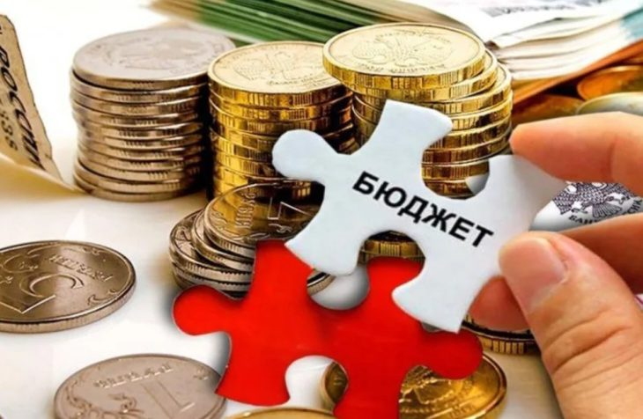

Обращение Главы Ичалковского муниципального района Республики Мордовия Дмитриевой В.Г. к жителям района
Уважаемые граждане Ичалковского муниципального района Республики Мордовия!
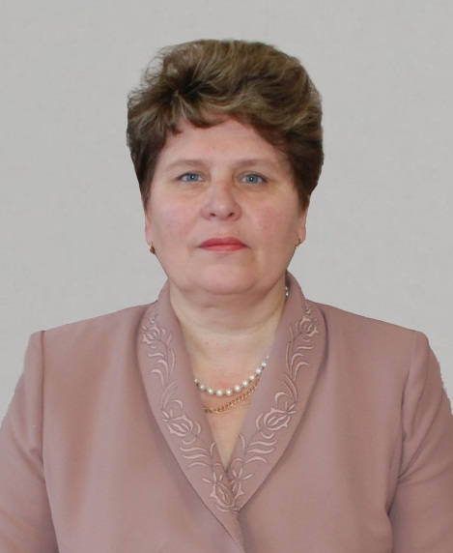 | Главной задачей государства является обеспечение достойного уровня жизни его граждан.  Основными целями, на достижение которых ориентирован районный бюджет, является повышение уровня и качества жизни населения района при сохранении набранных темпов роста экономики, повышение налогового потенциала и обеспечение роста собственных доходов бюджета.

Участие бюджета в реализации государственной политики происходит следующим образом.
1. В ходе составления бюджета планируются расходы на реализацию мероприятий предстоящего периода.
2. В ходе исполнения бюджета средства доходят до их получателей, происходит контроль за правильным и полным расходованием средств, своевременным поступлением доходов.
3. После завершения года составляется отчет об исполнении бюджета, анализируются достигнутые результаты запланированных мероприятий.
Перед вами брошюра «Бюджет для граждан», созданная для того, чтобы каждый гражданин Ичалковского муниципального района был осведомлен, как формируется и расходуется районный бюджет, в каком объеме средства поступают в бюджет и на какие направления они расходуются, и наконец, что планируется сделать на предстоящий период 2025-2027 годов.

Оглавление

- Основные социально-экономические показатели Ичалковского муниципального района

- Основные характеристики бюджета Ичалковского муниципального района

- Доходы Ичалковского муниципального района

- Расходы Ичалковского муниципального района

- Взаимодействие с общественностью

- Основные социально-экономические показатели
Ичалковского муниципального района


Оглавление раздела

- Административно-территориальное деление Ичалковского муниципального района

- Основные показатели социально-экономического развития Ичалковского муниципального района за 2023-2024 гг. и прогноз до 2027 года

- Глоссарий

- Бюджетный процесс в Ичалковском муниципальном районе

- Основные направления бюджетной политики Ичалковского муниципального района на 2025 год и на плановый период 2026 и 2027 годов

Административно-территориальное деление Республики Мордовия
по состоянию на 01.01.2024 г.

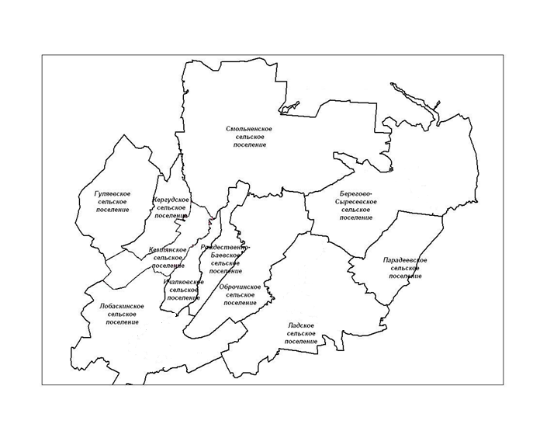
Оценка численности постоянного населения Ичалковского муниципального района
16 897 человека

Основные показатели
социально-экономического развития
Ичалковского муниципального района
за 2023-2024 гг.
и прогноз до 2027 года

Показатель | 2023 год (факт) | 2024 год  (оценка) | 2025 год | 2026 год | 2027 год
Численность населения среднегодовая

человек | 17 000 | 16 800 | 16 700 | 16 500 | 16 400
Индекс потребительских цен, в среднем за год

в % к предыдущему году | 104,8 | 106,3 | 104,4 | 104 | 104
Доля безработных в общей численности экономически активного населения (уровень зарегистрированной безработицы)

в %, на конец года | 0,6 | 0,6 | 0,6 | 0,6 | 0,6
Номинальная начисленная среднемесячная заработная плата одного работника

всего, рублей | 41 099,8 | 51 581,6 | 58 015,5 | 63 876,4 | 69 918,5
в % к предыдущему году | 112,6 | 125,5 | 112,5 | 110,1 | 109,5
Денежные доходы на душу населения

Рублей | 489 176 | 728 928 | 367 257 | 302 327 | 323 854

Глоссарий

- Бюджет – план доходов и расходов государства на предстоящий финансовый год и плановый период
- Доходы – денежные средства, поступающие в бюджет
- Расходы – денежные средства, выплачиваемые из бюджета
- Бюджетная система – совокупность федерального бюджета, бюджетов субъектов РФ, местных бюджетов и бюджетов государственных внебюджетных фондов
- Межбюджетные трансферты – средства, предоставляемые бюджетом вышестоящего уровня бюджетной системы бюджету нижестоящего уровня бюджетной системы
- Консолидированный бюджет – свод районного бюджета и бюджетов сельских поселений
- Дефицит бюджета – превышение расходов бюджета над его доходами
- Профицит бюджета – превышение доходов бюджета над его расходами

Бюджетный процесс – ежегодное формирование и исполнение бюджета

В ходе бюджетного процесса проект бюджета проходит следующие стадии:

Составление

Рассмотрение и
утверждение

Исполнение

Составление,
рассмотрение и
утверждение
отчетности

Бюджетный процесс в Ичалковском муниципальном районе
(на примере 2024 года)

2024 г. | Бюджет 2023-2025 гг. | Бюджет 2024-2025 гг. | Бюджет 2025-2027 гг.
Январь-март | Составление отчета об исполнении бюджета | Исполнение бюджета,  составление отчетов об исполнении бюджета  за 1 квартал,  полугодие  и 9 месяцев текущего года | Определение основных подходов к формированию бюджета
Апрель | Внешняя проверка отчета в контрольно ревизионной комиссии при Совете депутатов, получение заключения контрольно ревизионной комиссии |  | Разработка / корректировка методики и нормативов планирования бюджетных ассигнований
Май | Внесение Главой отчета на рассмотрение Совету депутатов
Июнь | Рассмотрение годового отчета Советом депутатов Ичалковского муниципального района. Утверждение либо отклонение решения об исполнении районного бюджета
Июль
Август |  |  | Основные направления бюджетной политики Ичалковского муниципального района. Прогноз социально-экономического развития Ичалковского муниципального района
Сентябрь
Октябрь |  |  | Внесение Главой проекта решения Совету депутатов
Ноябрь |  |  | Рассмотрение Советом депутатов Ичалковского муниципального района решения о бюджете. Проведение публичных слушаний по проекту решения о бюджете
Декабрь
Декабрь |  |  | Подписание Председателем Совета депутатов решения о бюджете

Составление бюджета основывается на:

- Прогнозе социально-экономического развития Ичалковского муниципального района (разрабатывает Управление экономики и муниципальных программ Администрации Ичалковского муниципального района)

- Основных направлениях бюджетной политики Ичалковского муниципального района (разрабатывает Финансовое управление Администрации Ичалковского муниципального района)

- Муниципальных программах Ичалковского муниципального района
(разрабатывают отраслевые отделы Администрации Ичалковского муниципального района)

Основные направления бюджетной и нологовой политики Ичалковского муниципального района на 2025 год и на плановый период 2026 и 2027 годов

1. Обеспечение долгосрочной устойчивости и сбалансированности бюджета Ичалковского муниципального района;
2. Построение гибкой и комплексной системы управления бюджетными расходами, увязанной с формированием муниципальных программ;
3. Повышение эффективного расходования бюджетных средств, выявление и использование резервов для достижения планируемых результатов;
4. Обеспечение долговой устойчивости Ичалковского муниципального района;
5. Развитие и совершенствование межбюджетных отношений;
6. Усиление муниципального финансового контроля за соблюдением бюджетного законодательства и законодательства о контрактной системе;
7. Обеспечение открытости и прозрачности бюджетного процесса для общества;
8. Формирование налоговых и неналоговых доходов с учетом изменений в налоговом законодательстве Российской Федерации;
9. Оказание содействий среднему и малому бизнесу для развития предпринимательской деятельности.

- Основные характеристики бюджета Ичалковского муниципального района

Оглавление раздела

- Исполнение консолидированного бюджета Ичалковского муниципального района на душу населения

- Исполнение консолидированного бюджета Ичалковского муниципального района

- Основные характеристики бюджета Ичалковского муниципального района

- Муниципальный долг Ичалковского муниципального района

- Межбюджетные трансферты

- Программный бюджет в Ичалковском муниципальном районе

- Доля расходов бюджета Ичалковского муниципального района на социальную сферу

Исполнение консолидированного бюджета Ичалковского муниципального района
на душу населения

на 01.01.2024 г., тыс. рублей / человека
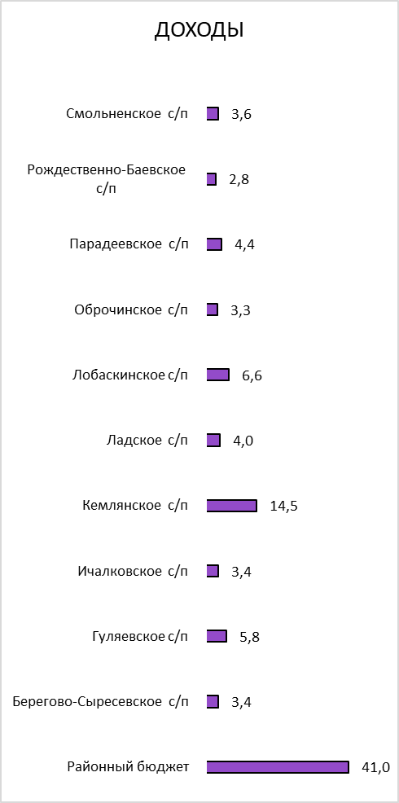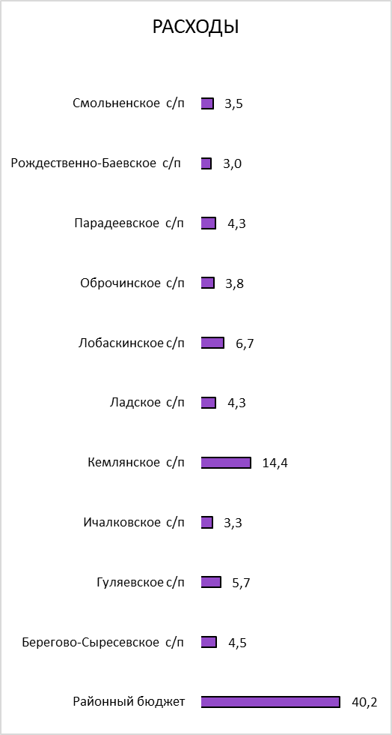

Исполнение консолидированного бюджета Ичалковского муниципального района
на 01.01.2024 г., тыс. рублей
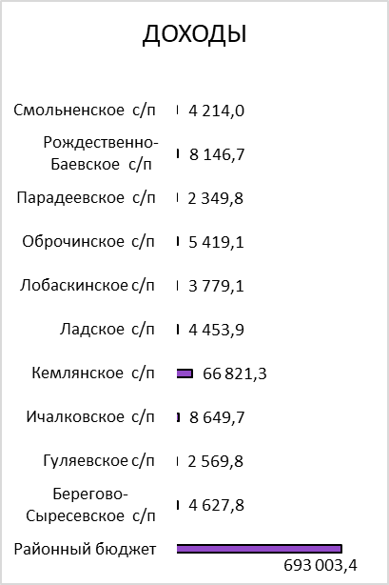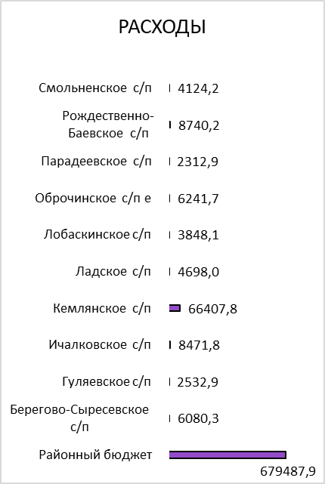

Исполнение консолидированного бюджета Ичалковского муниципального района
на 01.12.2024 г., тыс. рублей
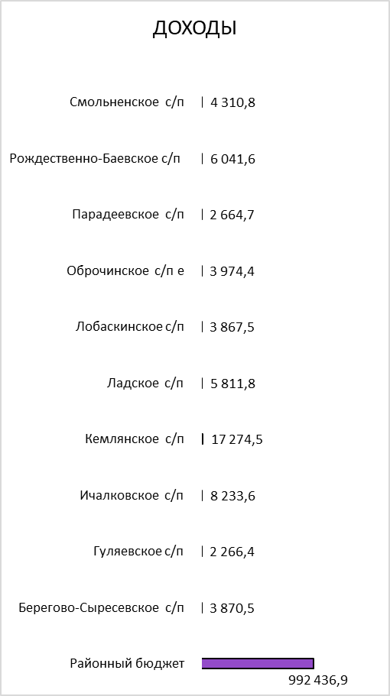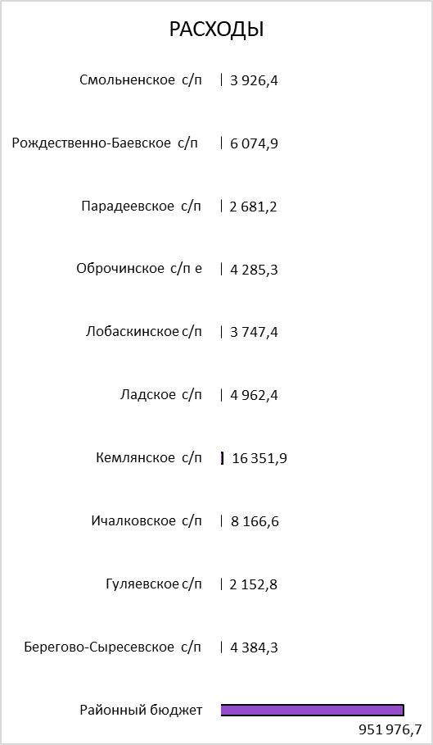

Основные характеристики
бюджета
Ичалковского муниципального района

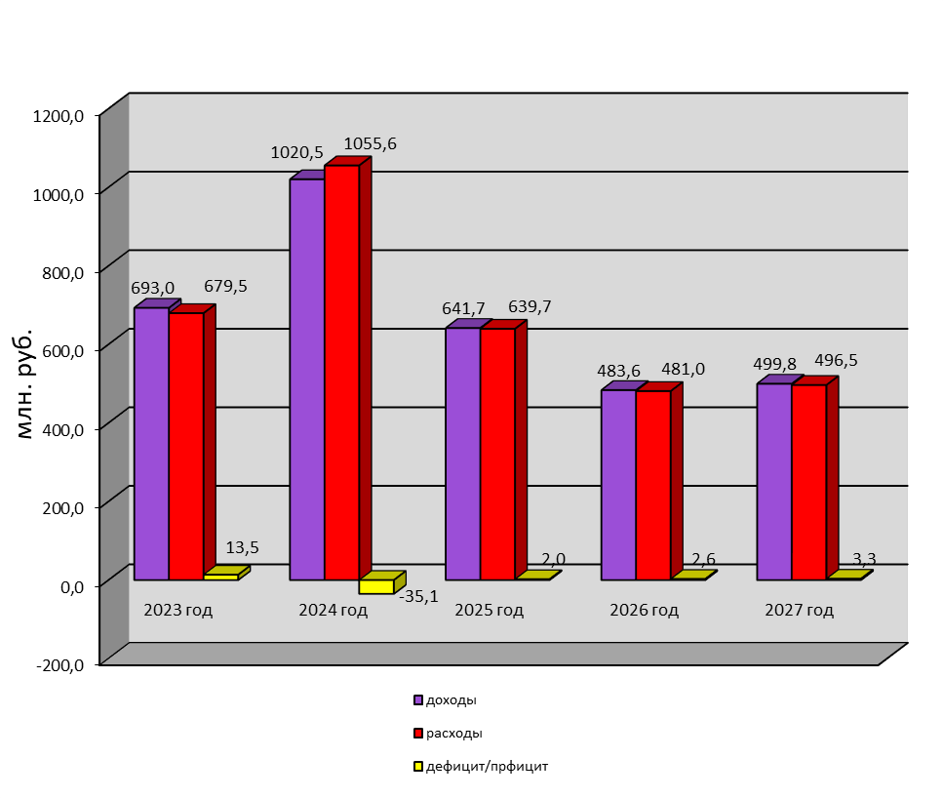

Данные 2024 г. представлены по состоянию на 01.12.2024 г.

Муниципальный долг Ичалковского муниципального района
(млн. рублей)
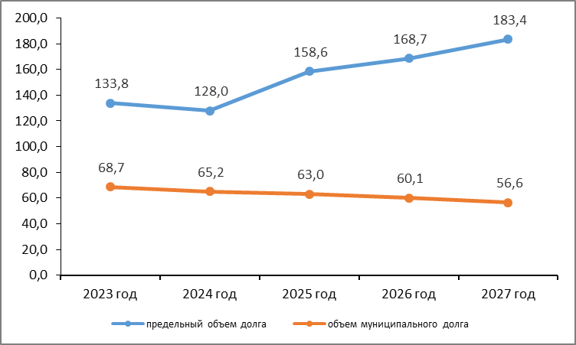
Структура муниципального долга
Ичалковского муниципального района
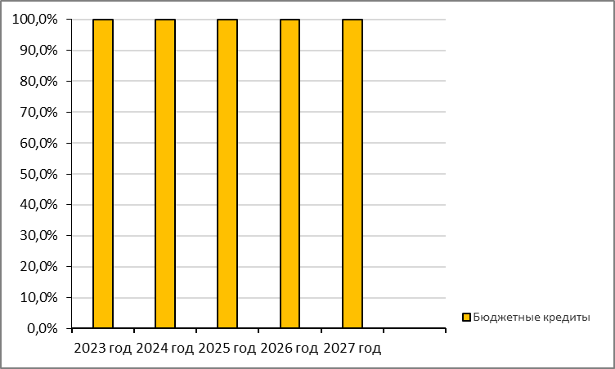

Межбюджетные трансферты – помощь, передаваемая бюджету другого уровня

Межбюджетный трансферт | Характеристика
Субвенции | - предоставляются на определенные цели
Субсидии | - предоставляются на определенные цели на условиях софинансирования (долевого финансирования) расходов
Дотации | - предоставляются без целевого назначения (в качестве финансовой помощи)
Иные межбюджетные трансферты | - предоставляются в случаях и в порядке, предусмотренных бюджетным законодательством

Межбюджетные трансферты, передаваемые из республиканского бюджета бюджету Ичалковского муниципального района:
(млн. руб.)

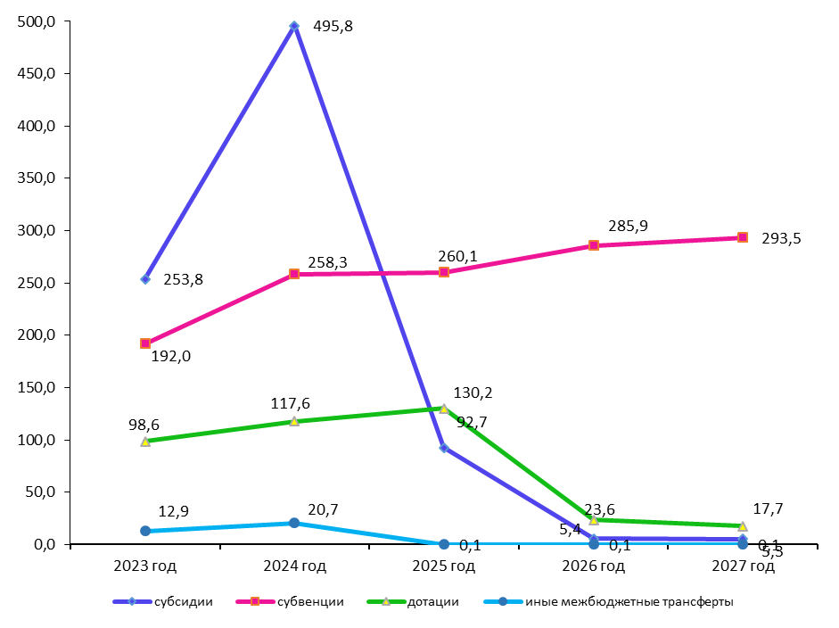

Межбюджетные трансферты, передаваемые из бюджета Ичалковского муниципального района бюджетам сельских поселений:
(млн. руб.)

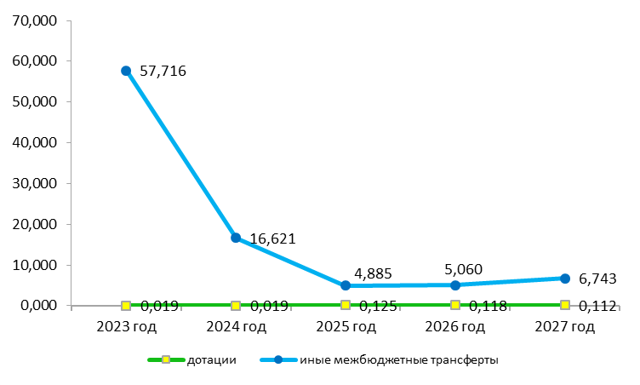

Программный бюджет в Ичалковском муниципальном районе

Муниципальная программа – стратегический документ, определяющий цель, задачи, результаты, основные направления и инструменты муниципальной политики, направленные на достижение целей и реализацию муниципальных приоритетов.

Проектом решения Совета депутатов Ичалковского муниципального района о бюджете Ичалковского муниципального района Республики Мордовия предусмотрена реализация 22 муниципальных программ:

Показатель | Единица измерения | 2023 год (Факт) | План 2024 год | Проект
 |  |  |  | 2025 год | 2026 год | 2027 год
Расходы районного бюджета | млн. руб. | 679,5 | 1055,6 | 639,7 | 481,0 | 496,5
в том числе в рамках муниципальных программ | млн. руб. | 635 | 990,2 | 576,0 | 438,7 | 448,9
Доля муниципальных программ в общих расходах | % | 93,5 | 93,8 | 90,0 | 91,2 | 90,4

Доля расходов бюджета Ичалковского муниципального района на социальную сферу*
в 2023-2027 гг.

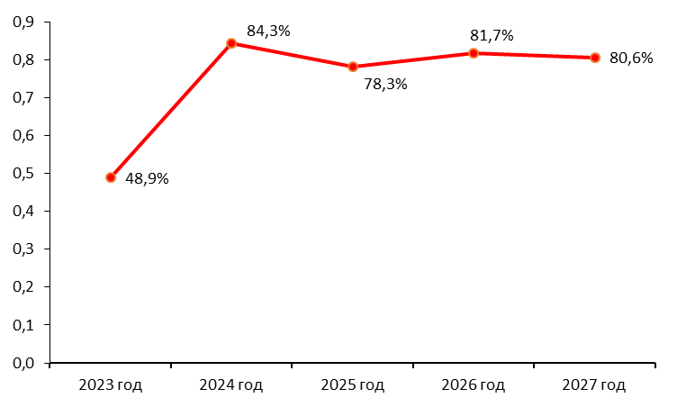

* включает данные по разделам бюджетной классификации расходов: «образование», «культура, кинематография», «социальная политика», «физическая культура и спорт»

- Доходы Ичалковского муниципального района

Оглавление раздела

- Доходная часть бюджета Ичалковского муниципального района

- Структура налоговых доходов бюджета Ичалковского муниципального района

- Структура неналоговых доходов бюджета Ичалковского муниципального района

Доходная часть бюджета Ичалковского муниципального района
млн. руб.

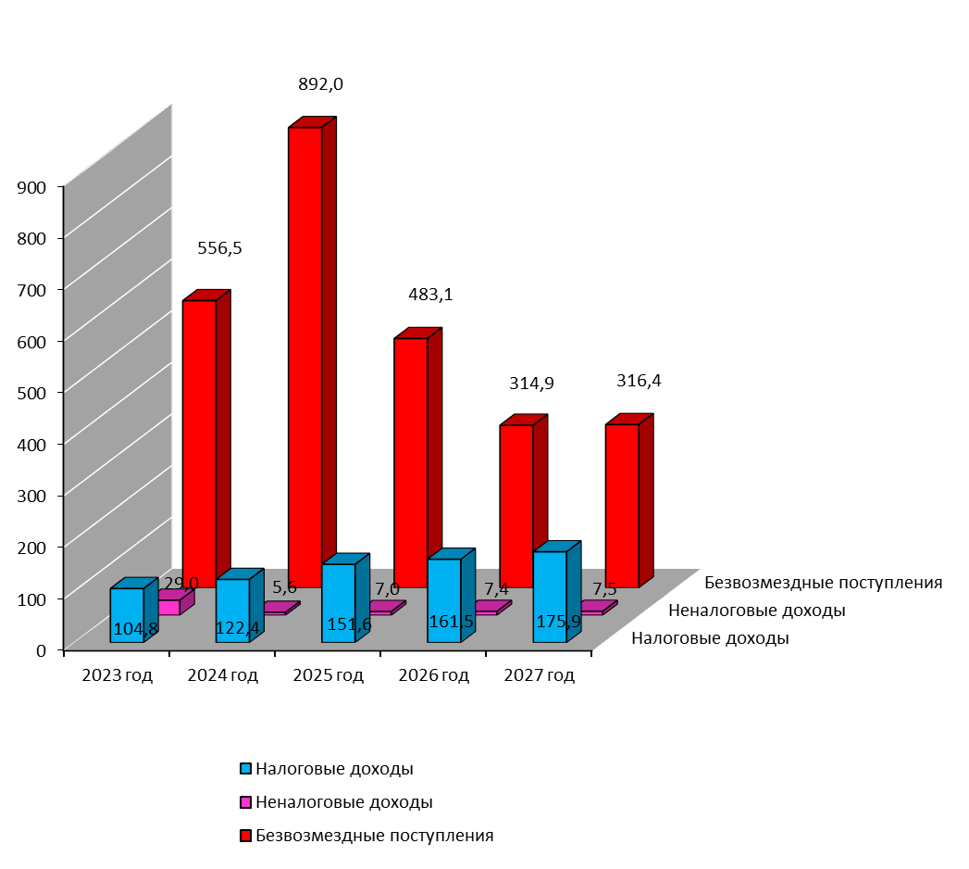

Структура налоговых доходов Ичалковского муниципального района бюджета

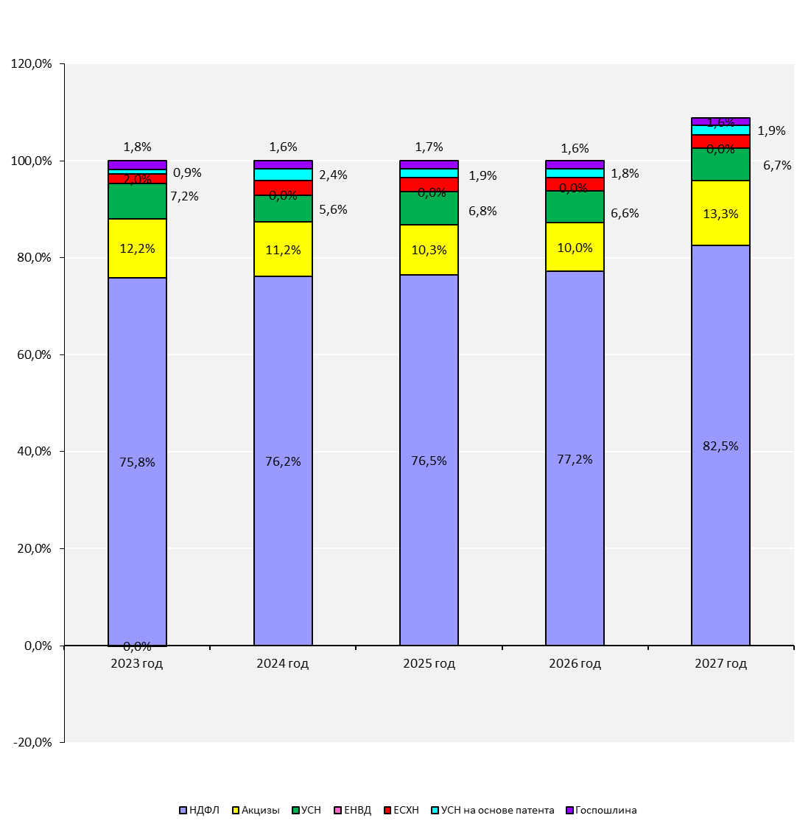

Структура неналоговых доходов Ичалковского муниципального района бюджета
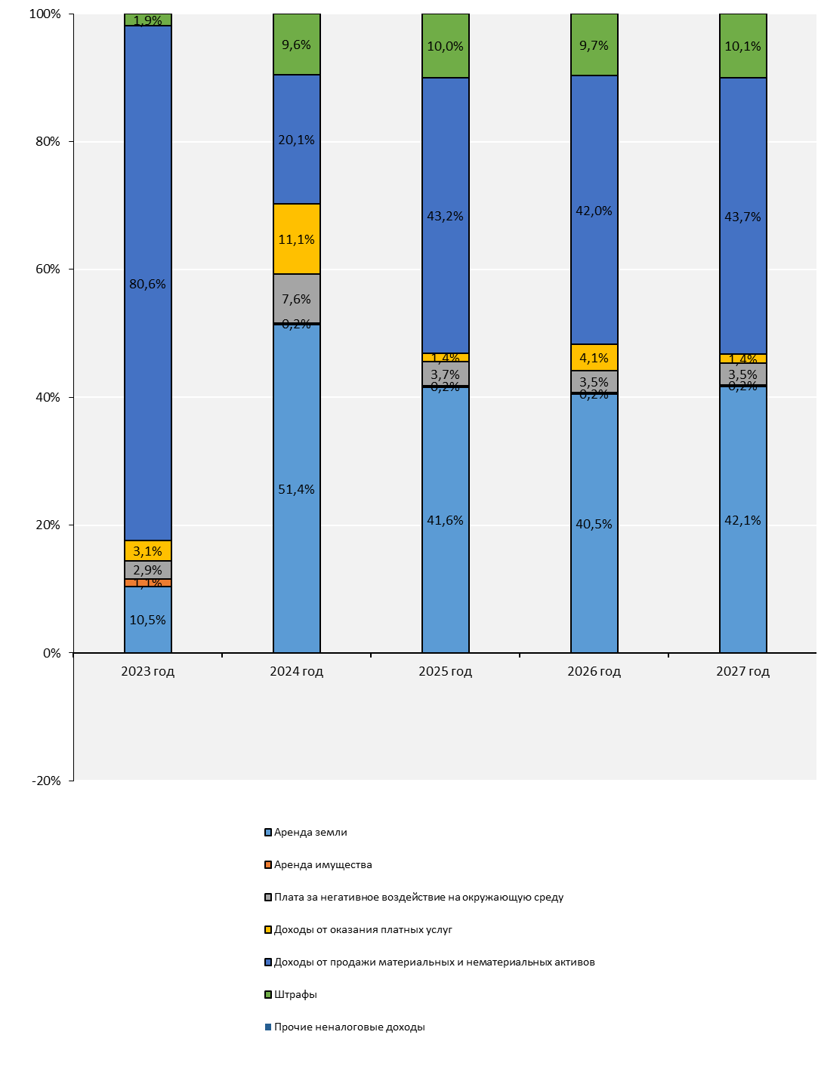

- Расходы Ичалковского муниципального района

Оглавление раздела

- Группировка расходов в решение Совета депутатов Ичалковского муниципального района о бюджете Ичалковского муниципального района

- Функциональная структура расходов бюджета Ичалковского муниципального района

- Программная структура расходов бюджета Ичалковского муниципального района

- Структура расходов бюджета Ичалковского муниципального района по видам расходов

В решение Совета депутатов Ичалковского муниципального района о бюджете Ичалковского муниципального района расходы представлены тремя способами:

- Функциональная структура – по направлениям расходования средств (разделам бюджетной классификации)
Код бюджетной классификации имеет вид:
Раздел |  | Подраздел |  | Целевая статья расходов |  |  |  |  |  |  |  |  |  | Вид расходов
 |  |  |  | Государственная программа |  | Подпрограмма | Основное мероприятие |  | Направление расходов
1 | 2 | 3 | 4 | 5 | 6 | 7 | 8 | 9 | 10 | 11 | 12 | 13 | 14 | 15 | 16 | 17

17 знаков
- Ведомственная структура – по распорядителям бюджетных, осуществляющим расходы
Код бюджетной классификации имеет вид:
Администратор |  |  | Раздел |  | Подраздел |  | Целевая статья расходов |  |  |  |  |  |  |  |  |  | Вид расходов
 |  |  |  |  |  |  | Государственная программа |  | Подпрограмма | Основное мероприятие |  | Направление расходов
1 | 2 | 3 | 4 | 5 | 6 | 7 | 8 | 9 | 10 | 11 | 12 | 13 | 14 | 15 | 16 | 17 | 18 | 19 | 20

20 знаков
- Программная структура – по реализуемым государственным программам
Код бюджетной классификации имеет вид:
Целевая статья расходов |  |  |  |  |  |  |  |  |  | Вид расходов |  |  | Раздел |  | Подраздел |  | Администратор
Государственная программа |  | Подпрограмма | Основное мероприятие |  | Направление расходов
1 | 2 | 3 | 4 | 5 | 6 | 7 | 8 | 9 | 10 | 11 | 12 | 13 | 14 | 15 | 16 | 17 | 18 | 19 | 20

20 знаков
Функциональная структура расходов бюджета Ичалковского муниципального района
(млн. руб.)

Подразделы раздела 01 «Общегосударственные вопросы»

Расходы бюджета Ичалковского муниципального района
по разделу 01 «Общегосударственные вопросы» в 2023-2027 гг.

(млн. рублей)
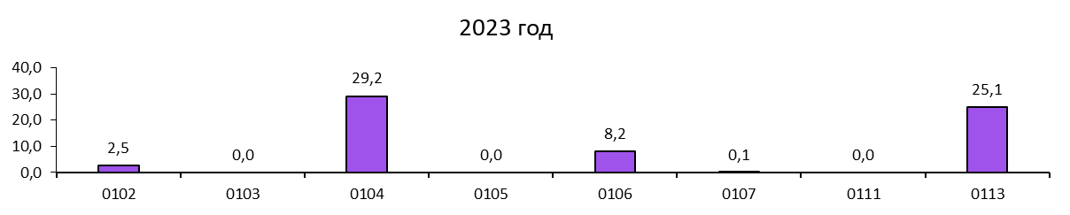
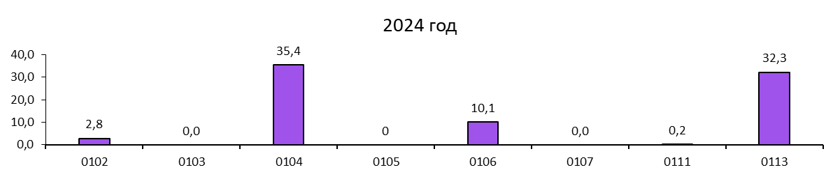
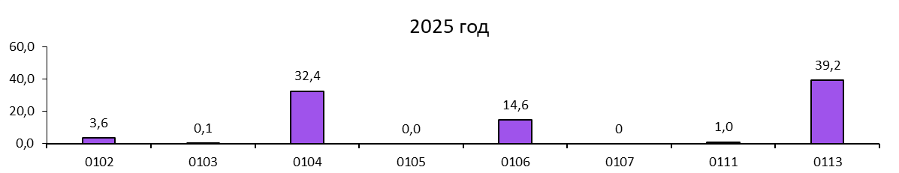
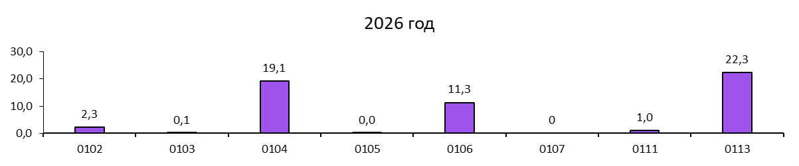
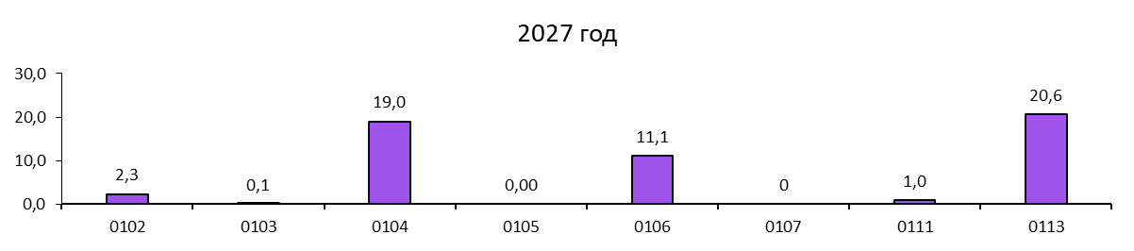

Подразделы раздела 03 «Национальная безопасность и правоохранительная деятельность»

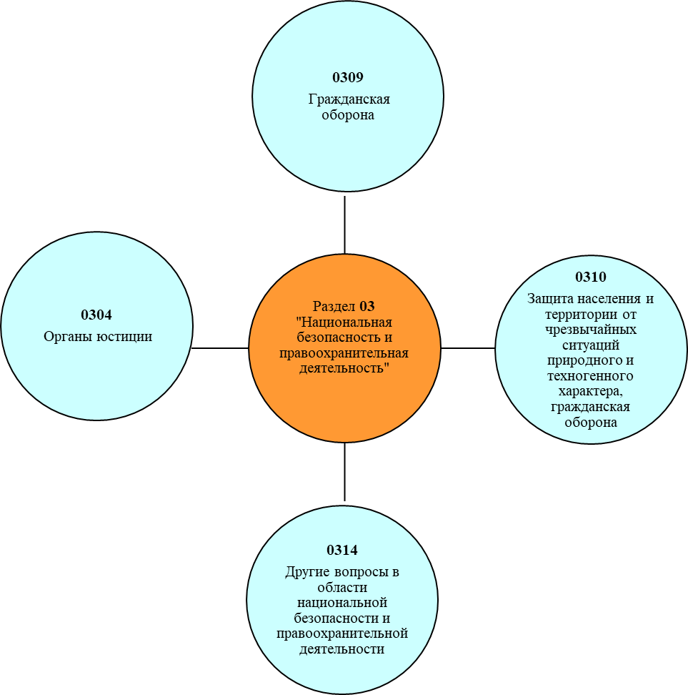

Расходы районного бюджета по разделу 03 «Национальная безопасность и правоохранительная деятельность» в 2023-2027 гг.

(млн. рублей)

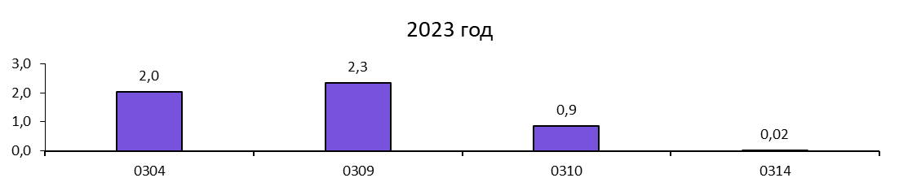
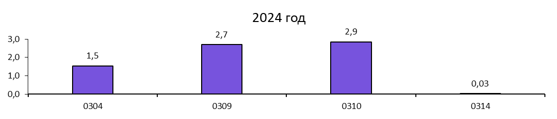
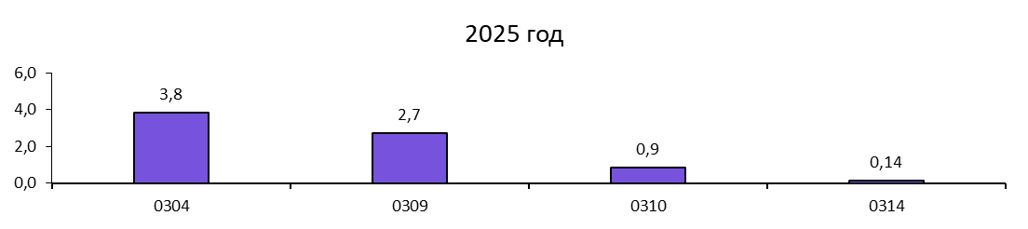
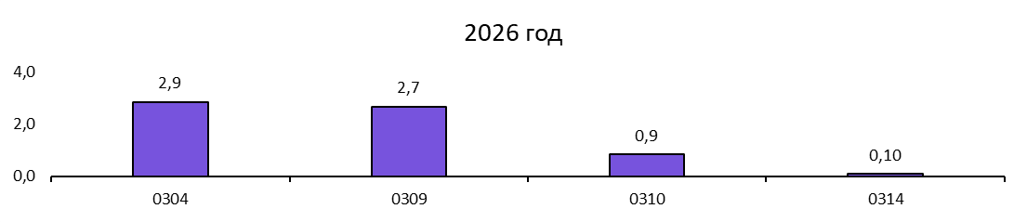
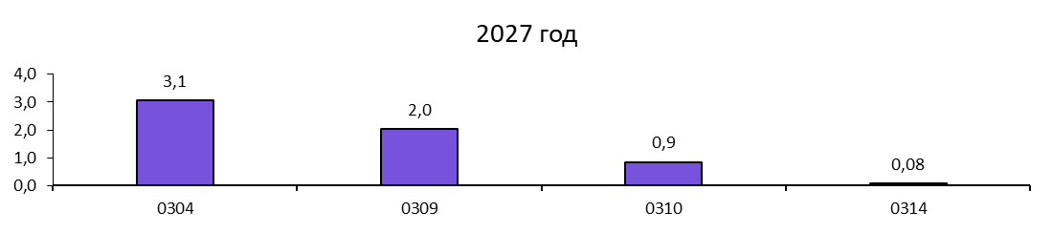

Подразделы раздела 04
«Национальная экономика»
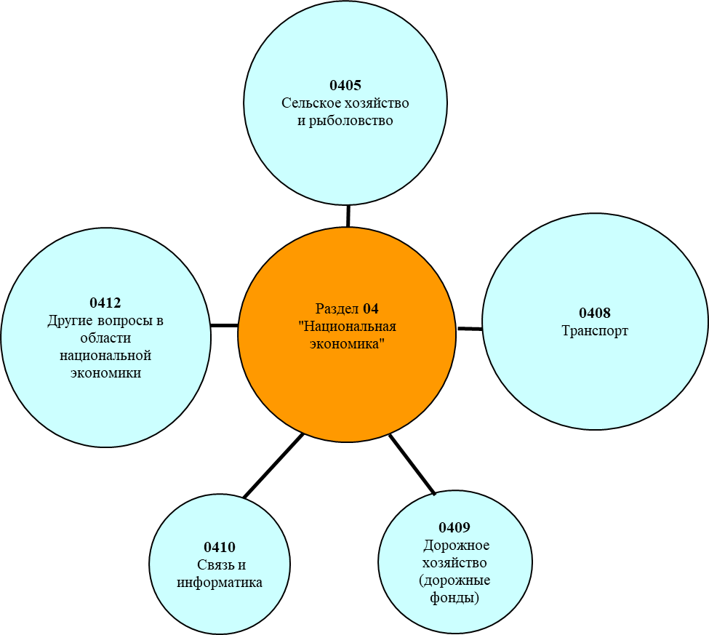

Расходы районного бюджета
по разделу 04 «Национальная экономика»
в 2023-2027 гг.
(млн. рублей)

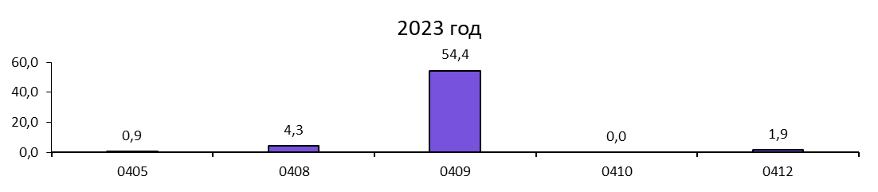

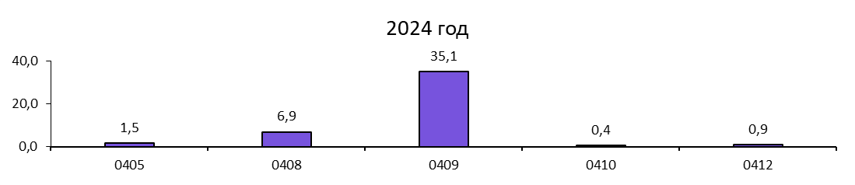
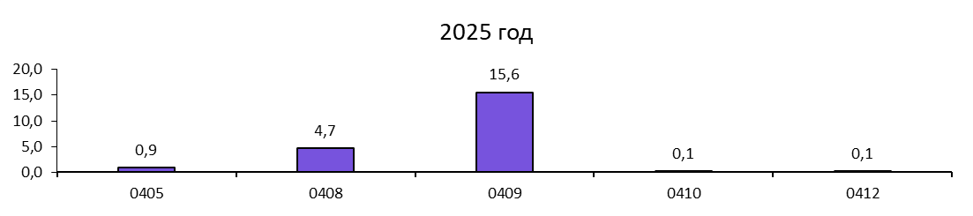
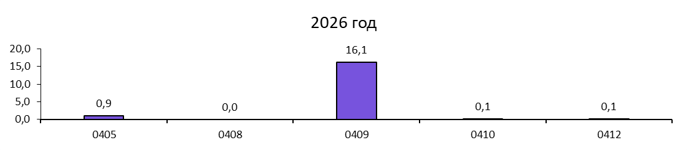
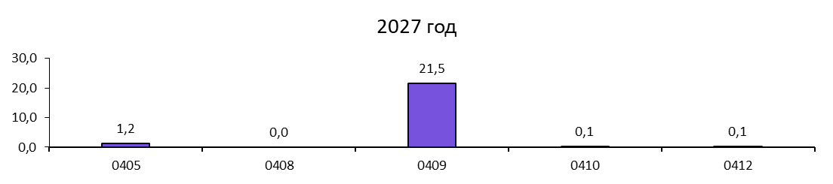
Подразделы раздела 05 «Жилищно-коммунальное хозяйство»

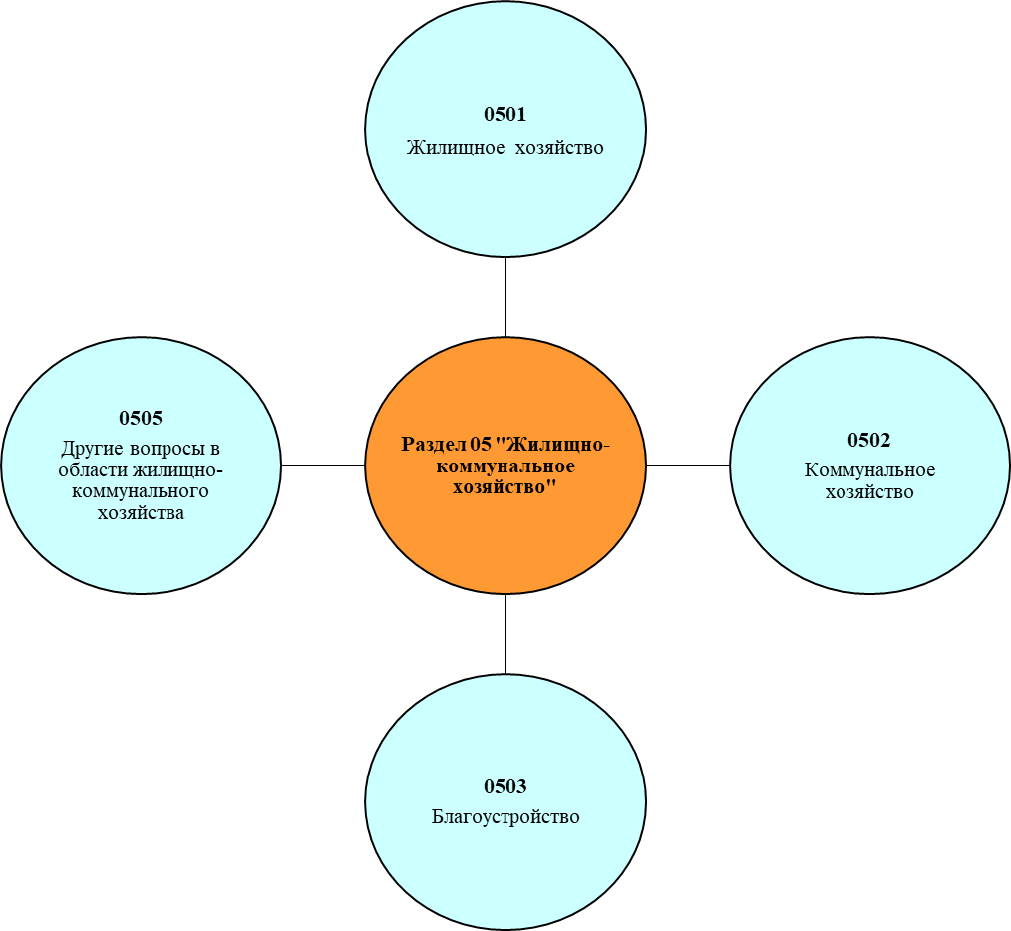

Расходы районного бюджета по разделу 05 «Жилищно-коммунальное хозяйство»
в 2023-2027 гг.
(млн. рублей)

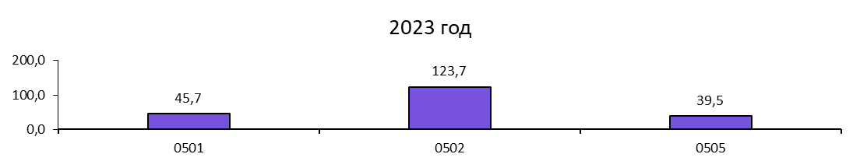

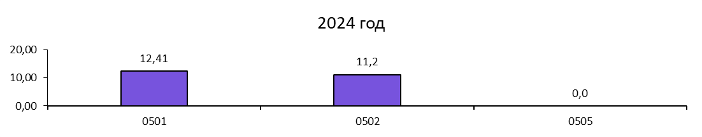

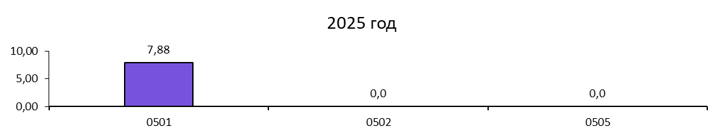
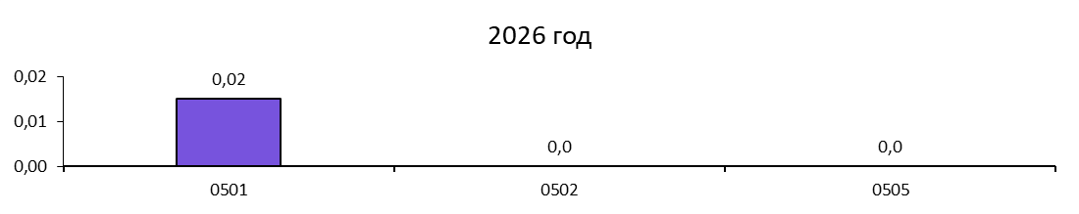

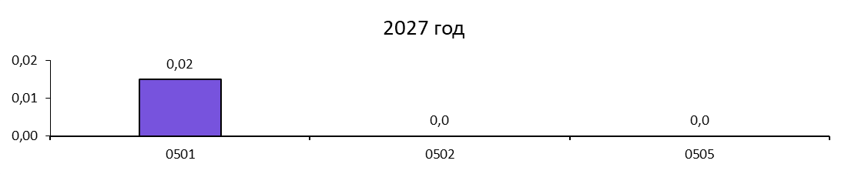

Подразделы раздела 06 «Охрана окружающей среды»

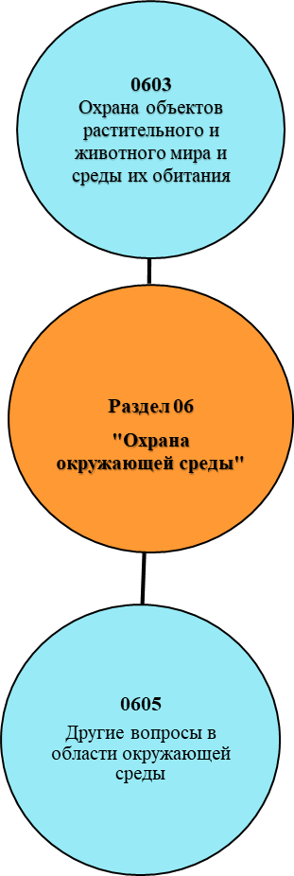

Расходы районного бюджета по разделу 06 «Охрана окружающей среды»
в 2023-2027 гг.
(млн. рублей)

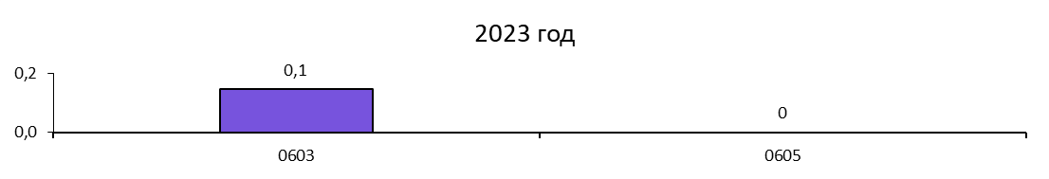
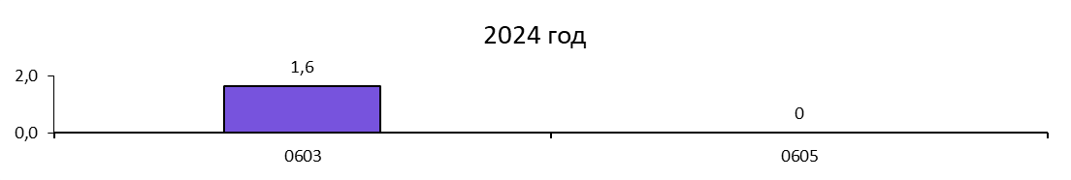
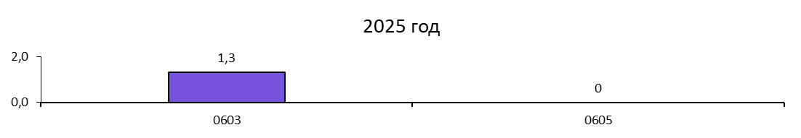

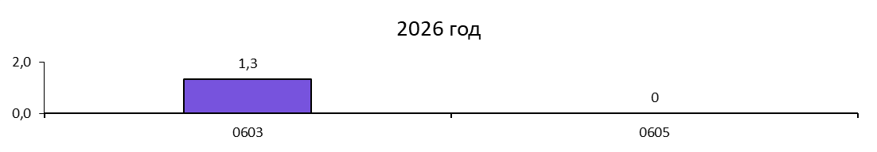

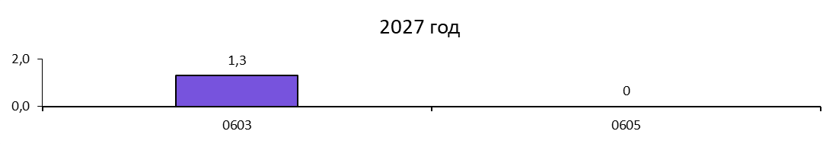

Подразделы раздела 07 «Образование»

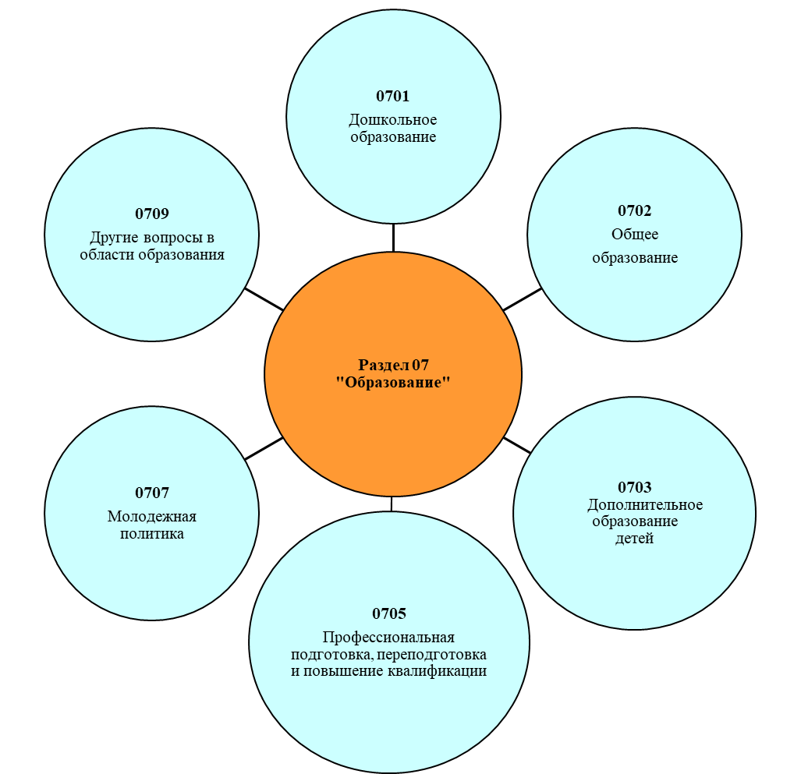

Расходы районного бюджета
по разделу 07 «Образование»
в 2023-2027 гг.

(млн. рублей)
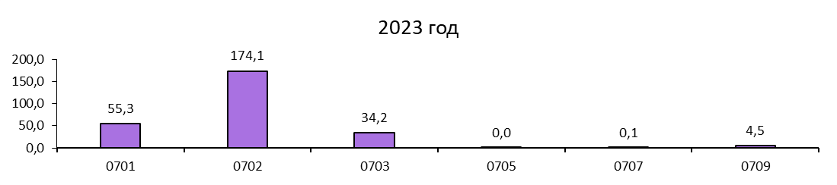
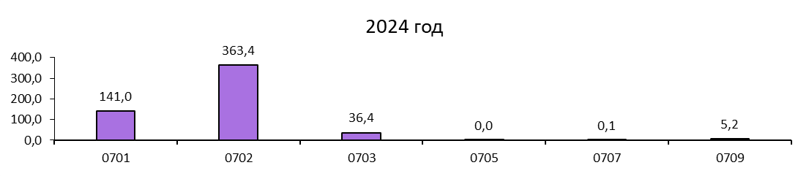
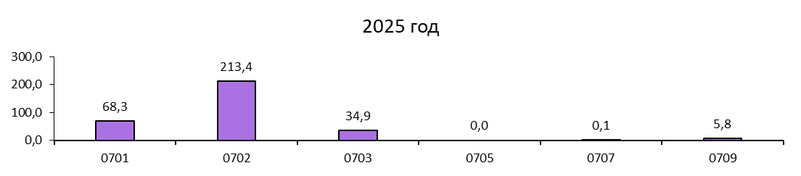
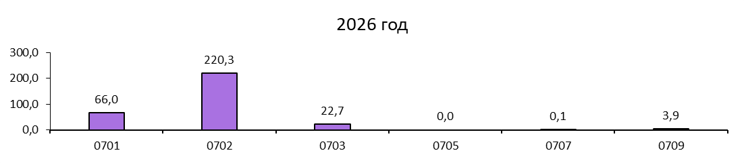
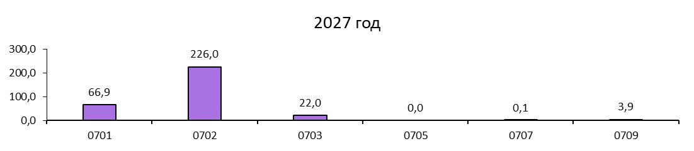

Подразделы раздела 08 «Культура, кинематография»

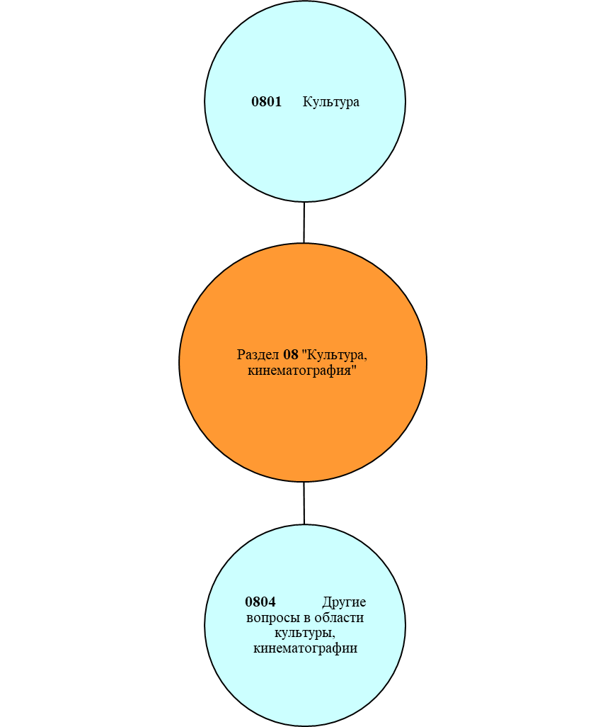

Расходы районного бюджета по разделу 08 «Культура, кинематография»
в 2023-2027 гг.

(млн. рублей)
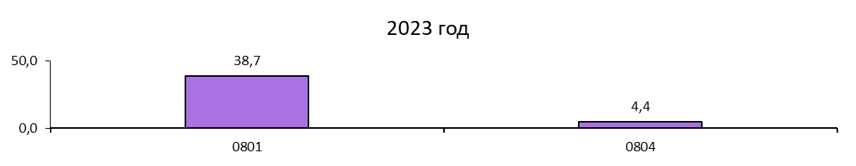

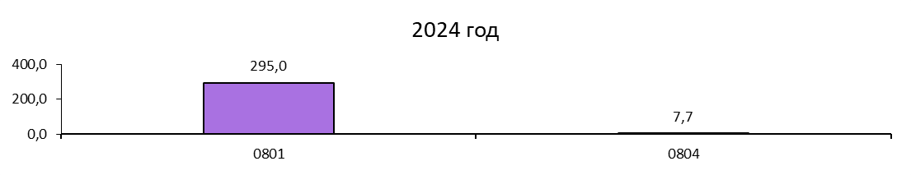

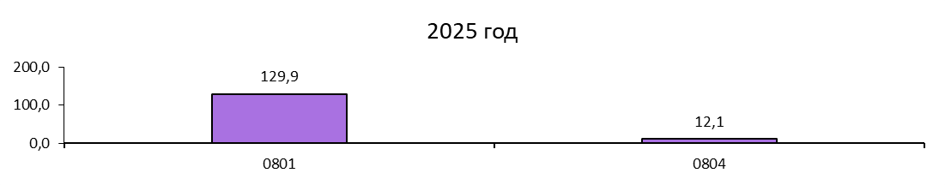

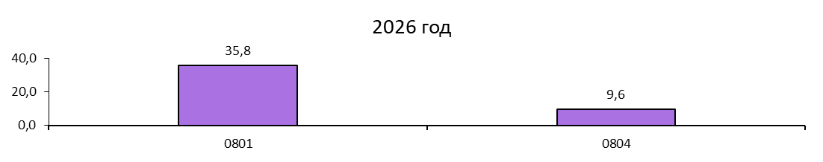

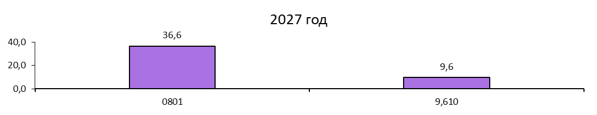

Подразделы раздела 10
«Социальная политика»

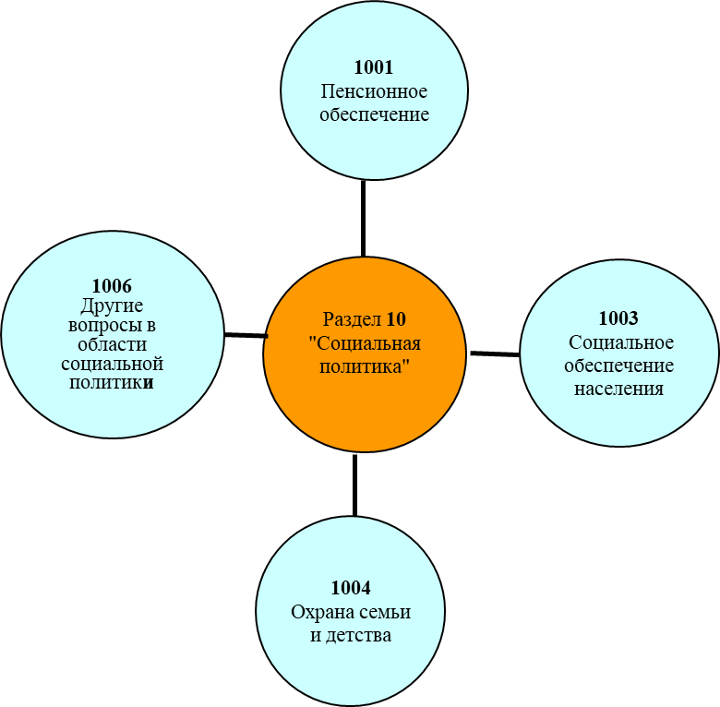

Расходы районного бюджета
по разделу 10 «Социальная политика»
в 2023-2027 гг.

(млн. рублей)

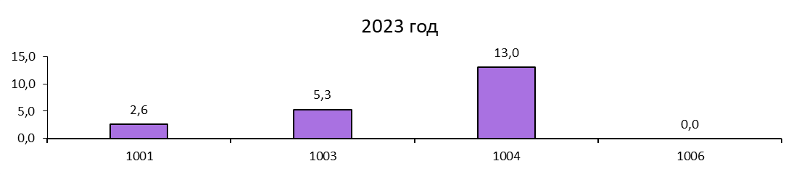

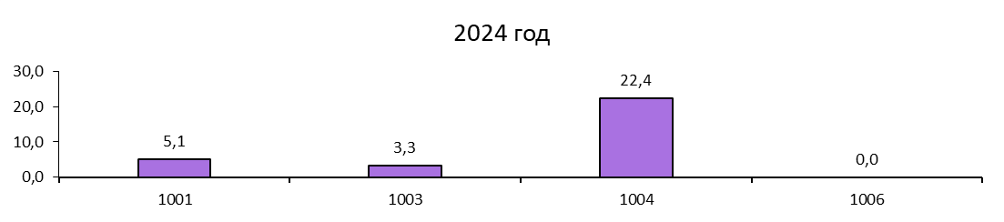

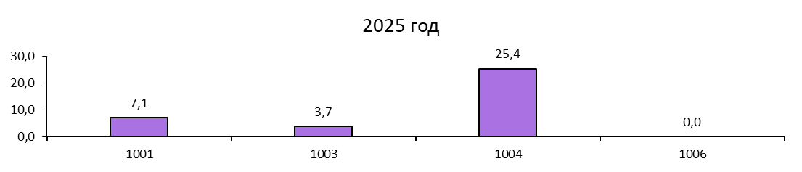

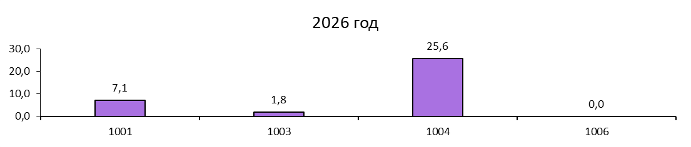

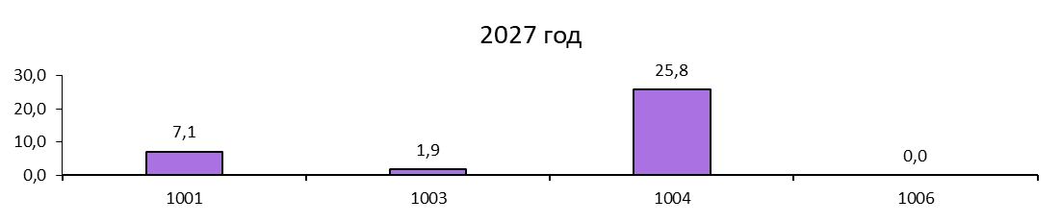
Подразделы раздела 11
«Физическая культура и спорт»

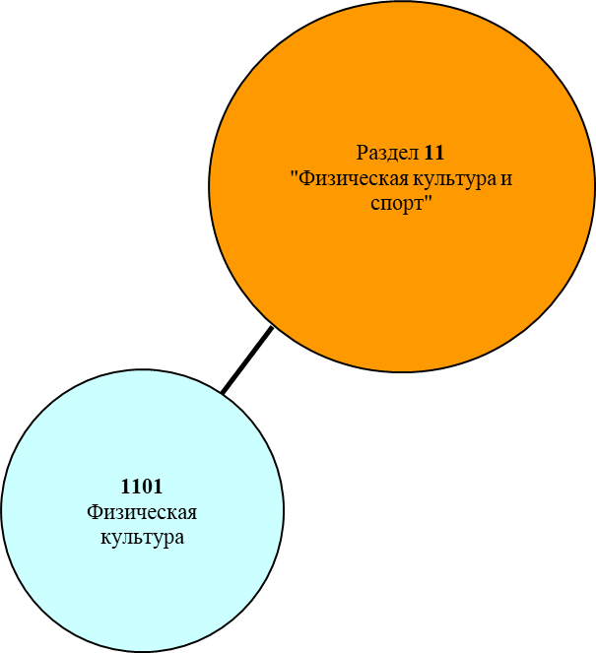

Расходы районного бюджета по разделу 11 «Физическая культура и спорт»
в 2023-2027 гг.

(млн. рублей)

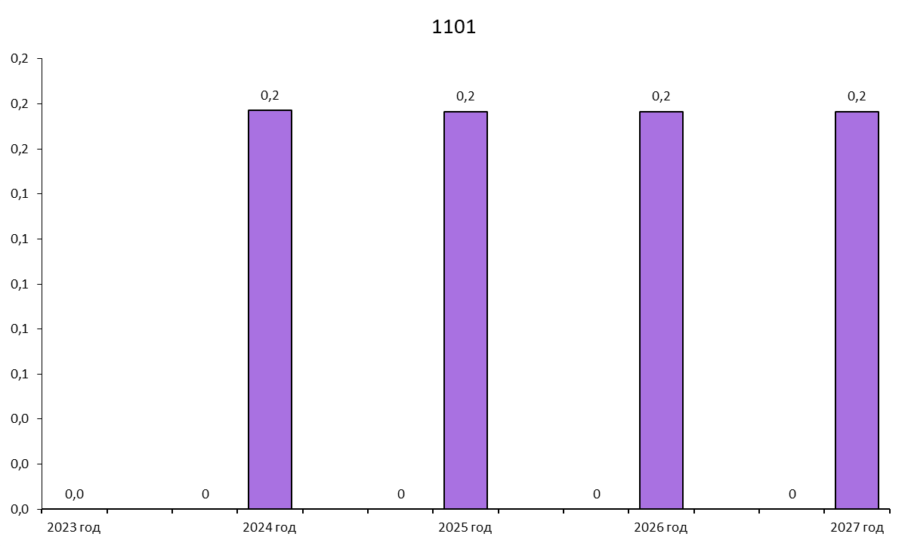

Подразделы раздела 12
«Средства массовой информации»

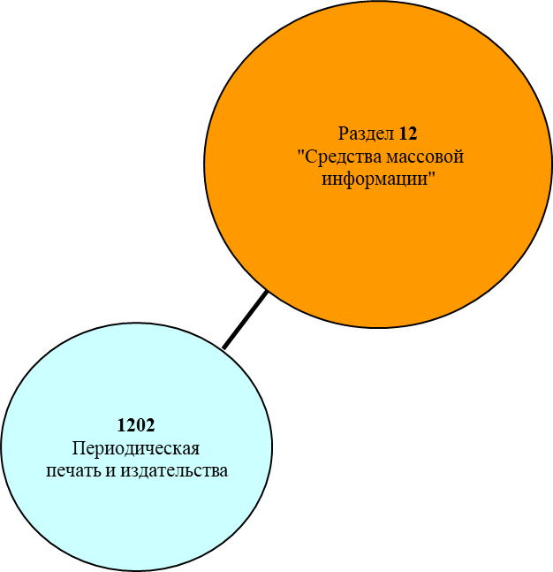

Расходы районного бюджета по разделу 12 «Средства массовой информации»
в 2023-2027 гг.

(млн. рублей)

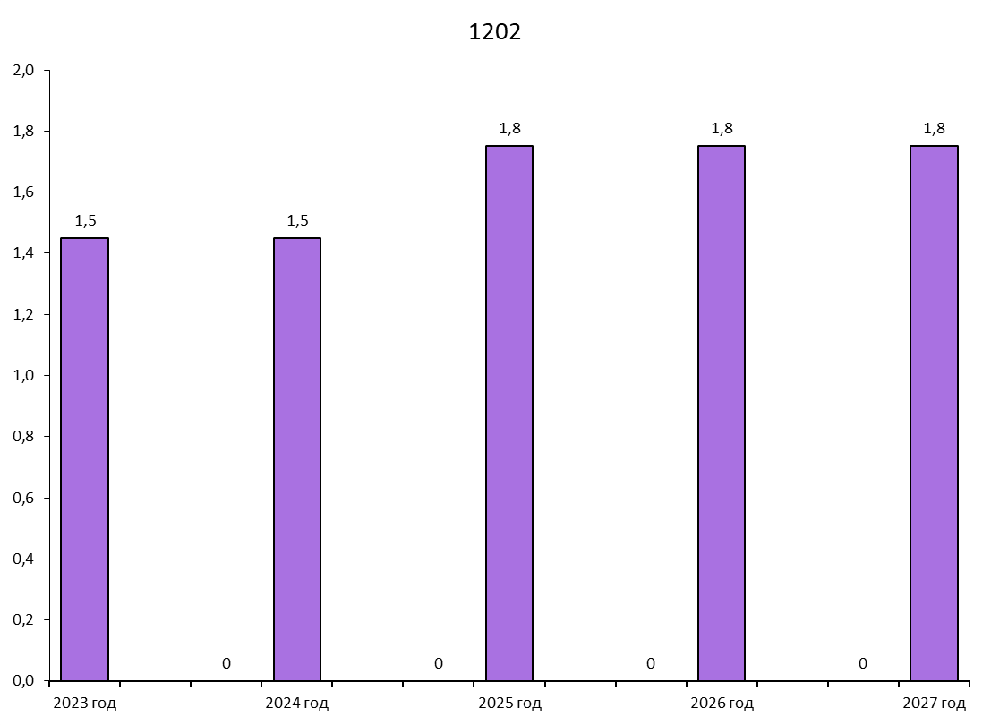

Подразделы раздела 13 «Обслуживание государственного и муниципального долга»
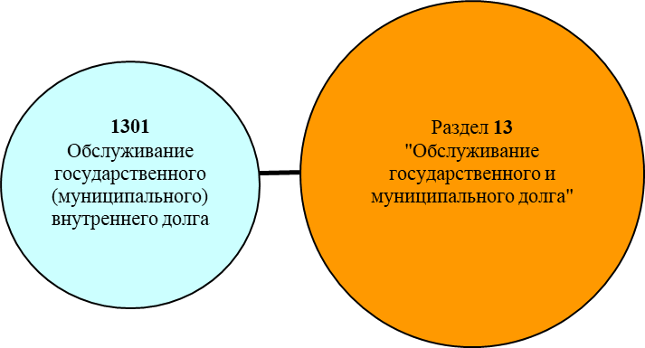

Расходы районного бюджета
по разделу 13 «Обслуживание государственного и муниципального долга» в 2023-2027 гг.
(Подраздел 13 01 «Обслуживание государственного внутреннего и муниципального долга», тыс. рублей)
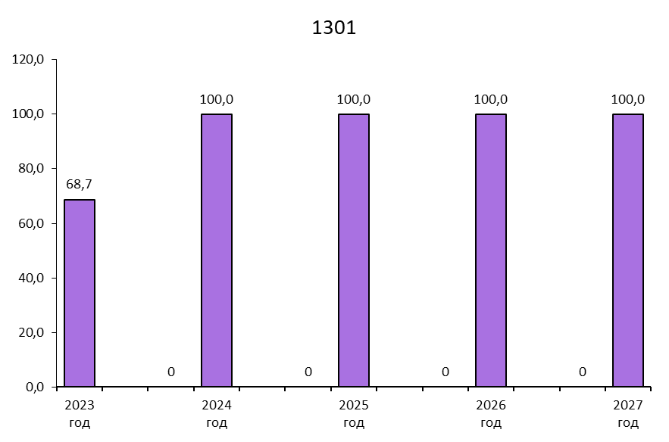

Подразделы раздела 14
«Межбюджетные трансферты общего характера бюджетам бюджетной системы Российской Федерации»

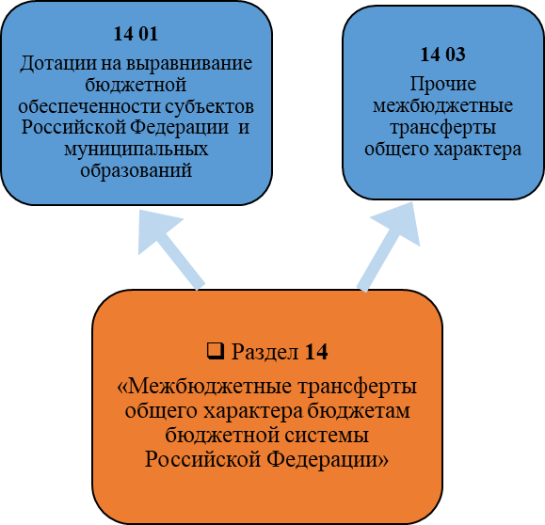

Расходы районного бюджета
по разделу 14 «Межбюджетные трансферты общего характера бюджетам бюджетной системы Российской Федерации»
в 2023-2027 гг.
(тыс. рублей)
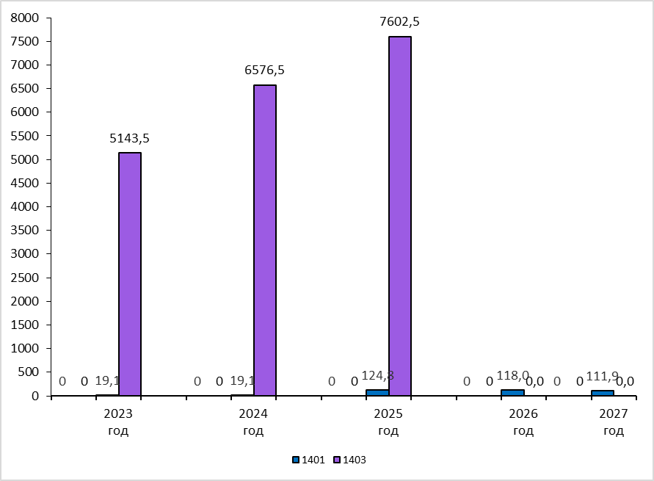

Подразделы раздела 99
«Условно утвержденные расходы»
В соответствии с п. 3 ст. 184.1 Бюджетного кодекса Российской Федерации, утвержден общий объем условно утвержденных расходов на 2025 г. в объеме не менее 2,5 % общего объема расходов бюджета (без учета расходов бюджета, предусмотренных за счет межбюджетных трансфертов из других бюджетов бюджетной системы Российской Федерации, имеющих целевое назначение), на 2026 г. в объеме не менее 5 % общего объема расходов бюджета (без учета расходов бюджета, предусмотренных за счет межбюджетных трансфертов из других бюджетов бюджетной системы Российской Федерации, имеющих целевое назначение).

Расходы районного бюджета
по разделу 99 «Условно утвержденные расходы» в 2023-2027 гг.

(млн. рублей)

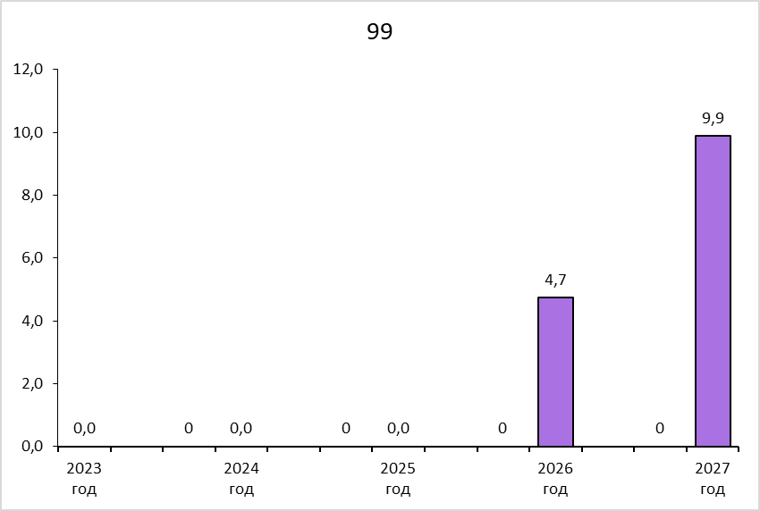

Программная структура расходов
районного бюджета

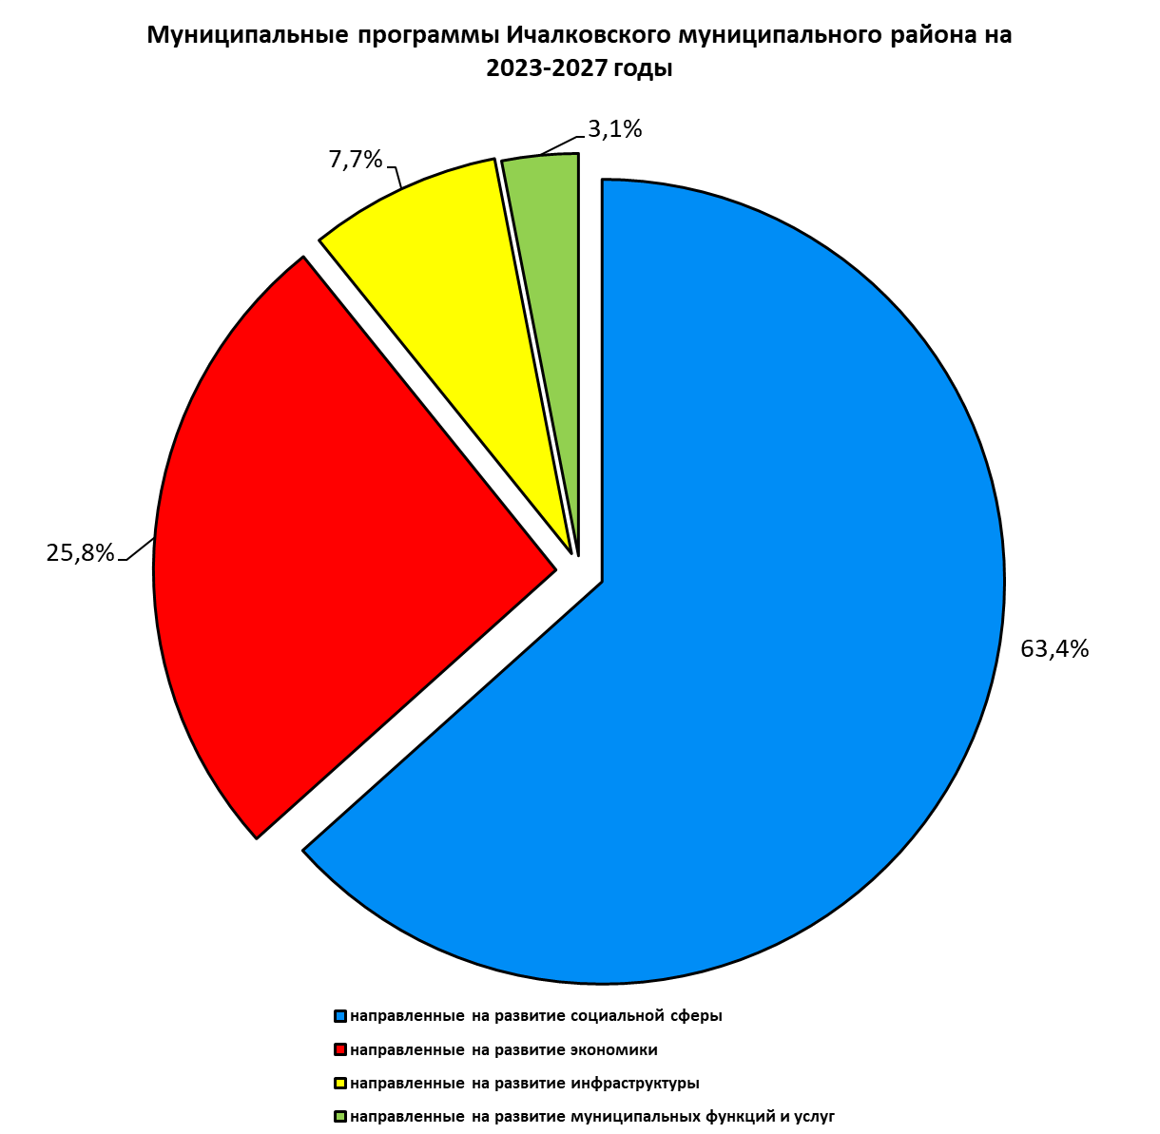

Программная структура расходов
районного бюджета
(тыс. рублей)

Структура расходов местного бюджета по видам расходов
(млн. рублей)
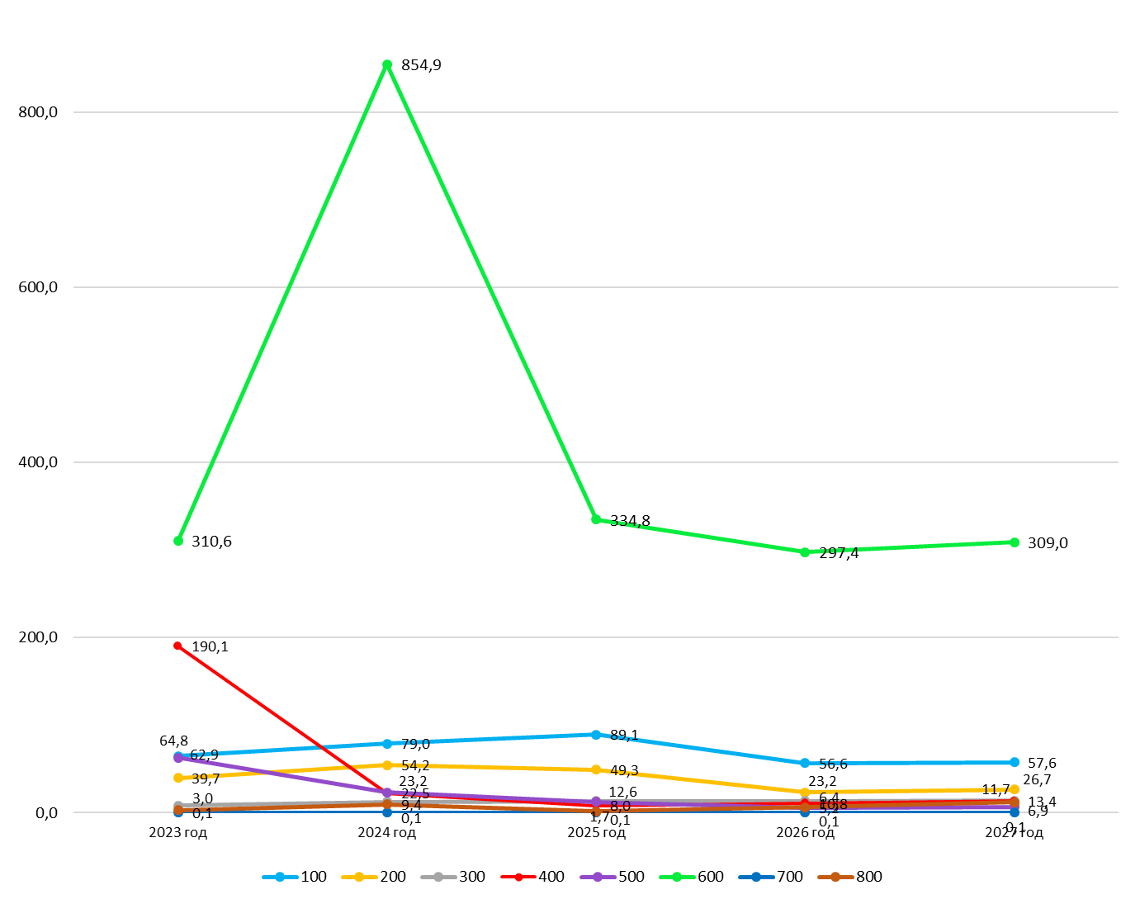

Виды расходов являются последним детализирующим элементом кода бюджетной классификации расходов и имеют следующие коды:
100 – Расходы на выплаты персоналу в целях обеспечения выполнения функций государственными (муниципальными) органами, казенными учреждениями, органами управления государственными внебюджетными фондами
200 – Закупка товаров, работ и услуг для обеспечения государственных (муниципальных) нужд
300 – Социальное обеспечение и иные выплаты населению
400 – Капитальные вложения в объекты государственной (муниципальной) собственности
500 – Межбюджетные трансферты
600 – Предоставление субсидий бюджетным, автономным учреждениям и иным некоммерческим организациям
700 – Обслуживание государственного (муниципального) долга
800 – Иные бюджетные ассигнования

5. Взаимодействие с общественностью


Оглавление раздела

- Решение вопросов местного значения, осуществляемое с привлечением средств самообложения граждан

- Публичные слушания

- Муниципальные информационные ресурсы

- Контактные данные

1. Решение вопросов местного значения, осуществляемое с привлечением средств самообложения граждан

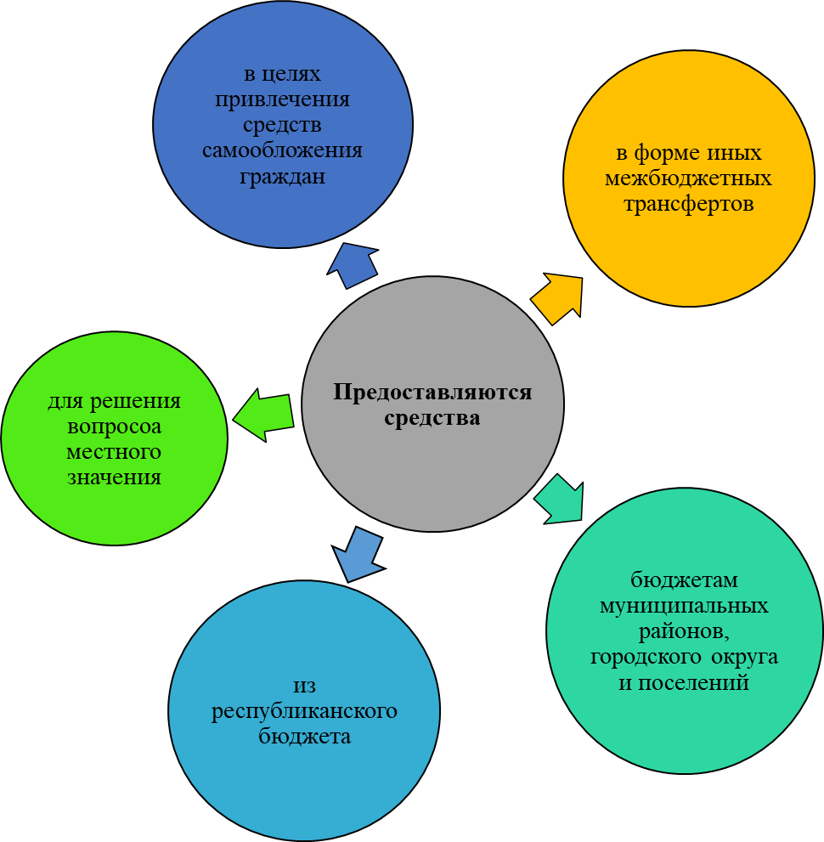

2. Публичные слушания

*по проекту решения Совета депутатов о бюджете Ичалковского муниципального района на очередной финансовый год и плановый период
*по годовому отчету об исполнении районного бюджета Ичалковского муниципального района за отчетный финансовый год
Подробная информация о сроках и порядке поведения публичных слушаний размещена на официальном сайте органов местного самоуправления Ичалковского муниципального района
В соответствии с решением Совета депутатов Ичалковского муниципального района от 19.09.2008г. №68 "Об утверждении Положения о бюджетном процессе в Ичалковском муниципальном районе Республики Мордовия"

Публичные слушания

3. Муниципальные информационные ресурсы

https://ichalkovskij-r13.gosweb.gosuslugi.ru/ | Официальный сайт органов местного самоуправления Ичалковского муниципального района

http://minfinrm.ru/ | Министерство финансов Республики Мордовия
http://gosuslugi.e-mordovia.ru/web/guest/service | Портал государственных и муниципальных услуг Республики Мордовия
http://www.budget.gov.ru/ | Электронный бюджет
http://budcodex.ru/ | Бюджетный кодекс Российской Федерации

- Контактные данные

- Телефон: 8 (83433) 2-12-81 (бюджетный отдел)
- Факс: 8 (83433) 3-00-50
- E-mail: fu10.mfrm@yandex.ru
- Адрес: 431640, Республика Мордовия, Ичалковский район, c. Кемля, ул. Советская, д. 62

